
Ufficio Scolastico Regionale per il Lazio
Istituto Tecnico Industriale Statale “GIUSEPPE ARMELLINI”
Largo Beato Placido Riccardi n. 13 – 00146 Roma – Distretto XIX - Tel. 06 121127360
Codice fiscale 80217990581 – Codice meccanografico RMTF02000R – Codice Univoco UFS2RV
PEO: rmtf02000r@istruzione.it – PEC: rmtf02000r@pec.istruzione.it – Sito: www.itisarmellini.edu.it

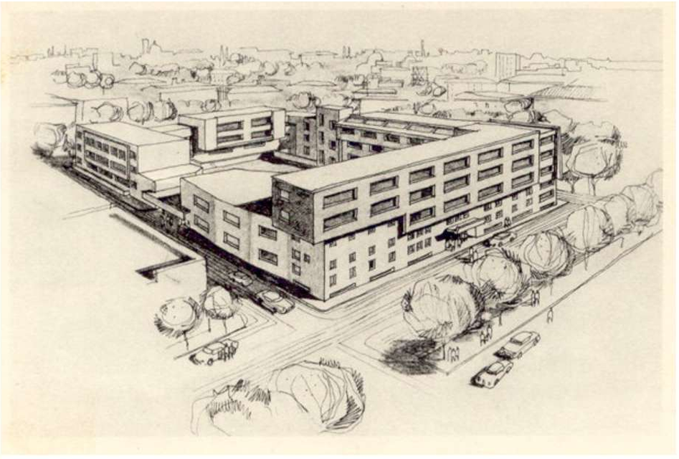

ESAME DI MATURITA’ A.S. 2025/2026

DOCUMENTO DEL CONSIGLIO

DELLA CLASSE V SEZIONE …

(L. 425/97, art.5, DPR 323/98)

INDIRIZZO: | …
ARTICOLAZIONE: | …

IL DIRIGENTE SCOLASTICO
(prof.ssa ing. Elisa Pietropaoli)

Composizione del Consiglio di classe

DISCIPLINA | DOCENTE
Italiano, Storia
Matematica
Inglese
…

INDICE

I PARTE

- Descrizione dell’Istituto e profilo professionale in uscita
  - Descrizione del contesto generale
  - Presentazione Istituto
  - Informazioni sul curricolo
- Informazioni sulla classe
  - Storia e presentazione del gruppo classe
  - Eventuali percorsi personalizzati

II PARTE

- Percorso formativo della classe
  - Obiettivi trasversali delle programmazioni didattiche
  - FSL - Orientamento
    - Linee dell’Istituto
    - Piano di Orientamento d’Istituto
    - Progettazione di classe delle attività di orientamento
    - Scopo fondamentale
    - Percorsi della classe per le competenze trasversali e l’orientamento
    - Percorsi FSL svolti nel triennio
  - Educazione civica
  - Attività di ampliamento dell’offerta formativa
- La valutazione della classe
  - I criteri di valutazione
  - Livelli di valutazione del profitto
  - Valutazione credito scolastico
  - Valutazione specifica per l’insegnamento trasversale dell’Educazione civica
  - Attribuzione voto di condotta
  - Verifiche e simulazioni

III PARTE

SEZIONE ALLEGATI
Allegato 1 Programmi svolti e relazioni finali nelle singole discipline.
Allegato 2 Curricolo d’Istituto di Educazione civica
Allegato 3 Griglia nazionale di valutazione del colloquio
Allegato 4 Tabella di attribuzione credito scolastico per la classe quinta in sede di ammissione all’Esame di Maturità
Allegato 5 Tracce delle Simulazioni delle prove scritte e relative griglie di valutazione

I PARTE

- DESCRIZIONE DELL’ISTITUTO E PROFILO PROFESSIONALE IN USCITA

  - Descrizione del contesto generale
Le scelte didattico-pedagogiche muovono dall’analisi del contesto socio-economico del quartiere e sono focalizzate sul raggiungimento del successo formativo degli alunni e delle alunne, e sulla crescita professionale delle persone coinvolte nei processi di apprendimento e nella relazione educativa.

L'I.T.I.S. “Giuseppe Armellini” è inserito nel quartiere romano di Ostiense. Fondato nei primi del Novecento, il quartiere si è distinto per la sua dinamicità e per la significativa presenza di siti industriali, come ad esempio i mercati generali di Roma. Il territorio nel tempo ha subito una trasformazione socio-culturale con la chiusura dei mercati generali e con una riqualificazione dell’area, con l’apertura di numerose attività commerciali, site in luoghi prima abbandonati, e con il progressivo radicamento dell’Università degli studi di “Roma TRE”, a partire dal 1992.
Inoltre, la prossimità alla stazione della metropolitana e alla linea ferroviaria "Roma Ostiense" permette il collegamento dell’Istituto alle aree di Roma Urbe e provincia.

Il quartiere si contraddistingue, inoltre, per eterogeneità sociale e culturale che determina un prolifico contesto multiculturale. All'utenza, che rispecchia tale realtà, si cerca di garantire una pluridimensionalità dell’offerta formativa, attraverso una diversificazione degli approcci didattici e curricolari, considerati i differenti contesti di provenienza delle famiglie e le peculiarità degli alunni.
L’offerta formativa e il sostegno educativo-didattico mirano, infatti, a offrire alle studentesse e agli studenti spunti di crescita intellettuale, culturale e morale che rafforzino le buone pratiche all’interno della comunità scolastica, al fine di garantire il successo individuale e un’adeguata formazione socio-culturale degli studenti.

  - Presentazione Istituto
L’Istituto “Giuseppe Armellini” esiste sul territorio da 50 anni e nel corso del tempo ha consolidato sia i rapporti con l'Università, specialmente l’Università “Roma Tre”, sia le collaborazioni con aziende prestigiose dei diversi settori tecnico-industriali.
La popolazione globale degli studenti, tra corso diurno e serale, conta al momento circa 900 alunni, di cui una piccola percentuale di altra nazionalità, ripartiti tra il biennio comune (ma con curriculum orientato in base alle specializzazioni del triennio) e gli indirizzi di Elettronica ed Elettrotecnica, Informatica e Telecomunicazioni, Meccanica, Meccatronica ed Energia, del secondo biennio e del quinto anno.
L’azione didattico-pedagogica è volta a valorizzare tutti i percorsi di apprendimento, sia individualizzati sia personalizzati afferenti alla macro-categoria dei BES, nel più totale rispetto delle individualità degli alunni e nella piena osservanza delle leggi 170 del 2010 e 104 del 1992, con il fine ultimo di perseguire il successo formativo delle alunne e degli alunni interessati.

Informazioni sul curriculo
La classe appartiene all’indirizzo ……

- INFORMAZIONI SULLA CLASSE

  - Storia e presentazione del gruppo classe
La classe, composta da …
Dal punto di vista didattico…
Dal punto di vista del comportamento…

Per quanto riguarda il possesso delle competenze chiave di cittadinanza la classe fa registrare i seguenti esiti:
Ambito Costruzione del sé | 1) Imparare a imparare  2) Progettare
La classe ha fatto registrare, nel suo complesso, il seguente livello nelle suddette competenze
- Base
- Intermedio
- Avanzato
Eventuali osservazioni:
Alcuni alunni hanno dimostrato di ....
Ambito relazione con gli altri | 3) Comunicare e comprendere  4) Collaborare e partecipare  5) Agire in modo autonomo e  responsabile
La classe ha fatto registrare, nel suo complesso, il seguente livello nelle suddette competenze
- Base
- Intermedio
- Avanzato
Eventuali osservazioni:
Alcuni studenti hanno …
Ambito rapporto con la realtà | 6) Risolvere problemi  7) Individuare collegamenti e relazioni  8) Acquisire ed interpretare l’informazione
La classe ha fatto registrare, nel suo complesso, il seguente livello nelle suddette competenze
- Base
- Intermedio
- Avanzato
Eventuali osservazioni:
…
Per quanto riguarda il conseguimento di obiettivi, abilità e competenze di tipo cognitivo, la classe ha fatto registrare, nel suo complesso, un livello di progressione nell’apprendimento:
- Base
- Intermedio
- Avanzato
Alla luce delle evidenze emerse nel corso dell’anno scolastico si rilevano, all’interno della classe, alla data di consegna di tale documento, i seguenti livelli di apprendimento:

- Intermedio (8-7) Numero studenti/esse: …
- Base (6) Numero studenti/esse: …
- Basso (5-2) Numero studenti/esse: …

  - Eventuali percorsi individualizzati (PDP)
- Considerato il carattere pubblico del presente documento;
- Nel rispetto della normativa vigente in materia di privacy;
si rimanda agli atti del Consiglio di Classe e/o ai fascicoli personali delle alunne e degli alunni oggetto di esame da parte della Commissione in sede di riunione preliminare.

II PARTE

- PERCORSO FORMATIVO DELLA CLASSE

  - Obiettivi trasversali delle programmazioni didattiche

Finalità educative
- Formazione della persona e del cittadino.
- Promozione del processo di crescita culturale.
- Promozione dello sviluppo della personalità.

Obiettivi formativi
- Riconoscere e praticare i propri diritti e doveri.
- Attuare il valore della legalità intesa come rispetto di sé e degli altri; delle regole dell’ambiente e dei beni comuni.
- Considerare e rispettare la diversità di opinione.
- Accettare il confronto inteso come arricchimento della personalità.
- Praticare la tolleranza e la solidarietà.

Obiettivi didattici
- Potenziare le abilità di base della comunicazione linguistica e della riflessione metalinguistica.
- Comprendere e utilizzare i linguaggi specifici.
- Acquisire e rinforzare capacità di analisi e di sintesi.
- Maturare capacità logico-deduttive.
- Saper lavorare autonomamente e in gruppo.
- Acquisire un metodo di studio che fornisca elementi di autonomia culturale.
- Saper vagliare criticamente affermazioni e informazioni per pervenire a convinzioni fondate e a decisioni consapevoli.
Obiettivi specifici delle singole discipline: Si rimanda all’allegato 1 “Programmi svolti nelle singole discipline” del presente documento.

Metodologie didattiche adottate
La centralità del discente nell’ambito del processo formativo e la sua attiva partecipazione al processo di insegnamento–apprendimento sono state alla base dell’attività didattica di tutti i docenti che, pertanto, hanno posto in essere strategie metodologiche diversificate, rispondenti alle esigenze del momento e sfruttando tutti i canali comunicativi propri dei vari ambienti di apprendimento utilizzati ovvero:
- Lezione frontale ed interattiva;
- Lezione euristica (dialogo frontale, confronto);
- apprendimento cooperativo e insegnamento capovolto;
- peer tutoring;
- attività̀ di laboratorio individuali e di gruppo con esercitazioni e ricerche;
- analisi di manuali e materiale tecnico;
- partecipazione a progetti, conferenze.

Strumenti, mezzi, spazi e tempi della didattica
- libro di testo;
- dispense dei docenti;
- aula classica con lavagna tradizionale, smart board e laboratori;
- PC e device;
- dispositivi e attrezzi specifici disponibili nei laboratori;
- manuali tecnici, tabelle tecniche e norme tecniche;
- piattaforme digitali;
- classe virtuale;
- il percorso formativo è strutturato in due quadrimestri con relativi scrutini per la valutazione intermedia e finale.

  - FSL – Orientamento

    - Linee dell’Istituto

A decorrere dall’anno scolastico 2025/2026, l’art. 1, comma 6 del decreto-legge 9 settembre 2025, n. 127 ha disposto che la denominazione «percorsi per le competenze trasversali e per l’orientamento» (PCTO) sia sostituita con «formazione scuola-lavoro», lasciando invariati finalità, struttura e obblighi dei percorsi. Tale intervento si inserisce in un’evoluzione già avviata con il decreto n. 774 del 4 settembre 2019, con cui il MIUR, a partire dall’anno scolastico 2019/2020, aveva adottato le Linee Guida dei PCTO modificando la precedente denominazione di «Alternanza scuola-lavoro». Il cambiamento era volto a sottolineare che questi percorsi non si limitano all’esperienza lavorativa, ma si fondano anche su una dimensione orientativa, utile a sviluppare negli studenti maggiore consapevolezza delle proprie inclinazioni e scelte future, e su una dimensione legata alle competenze trasversali o soft skills, che si affiancano alle competenze di indirizzo e a quelle digitali. In questo quadro, la nuova denominazione «formazione scuola-lavoro» rappresenta quindi un aggiornamento formale che non modifica l’impianto pedagogico già definito.
Obiettivo delle attività di FSL dunque è quello di accrescere le motivazioni allo studio e di guidare i ragazzi alla scoperta di vocazioni personali, arricchendo la formazione scolastica con esperienze maturate sul campo, in funzione del contesto di riferimento e della realizzazione del proprio progetto personale e sociale, in una logica centrata sull’auto-orientamento.

Pertanto, i percorsi FSL dell’Istituto sono così suddivisi:
- PERCORSI SPECIFICI DI INDIRIZZO
- PERCORSI TRASVERSALI
- ATTIVITÀ DI ORIENTAMENTO

In coerenza con la logica di auto-orientamento, a partire dall’anno 2022-2023 i percorsi trasversali sono stati suddivisi per aree tematiche, in modo che gli studenti potessero esplorare i propri interessi, indipendentemente dall’indirizzo di appartenenza.
Le attività proposte attengono alle seguenti aree tematiche:
- impegno civico
- creatività ed arte (STEAM)
- ricerca - azione e progettazione
- relazione umana-Peer Education
- innovazione e imprenditorialità
- sport e attività motoria
- salute e benessere

L’I.T.I.S. “Giuseppe Armellini”, ancor prima della legge 107/2015 si è sempre posto come obiettivo quello di far comunicare il mondo del lavoro con il mondo della scuola affinché le competenze teoriche e tecniche apprese fra le mura scolastiche non restassero scollate dalla realtà aziendale. Per questo motivo negli anni si sono consolidati rapporti con molte aziende che operano sul territorio e che accolgono i nostri studenti per esperienze sempre gratificanti dal punto di vista umano e di apprendimento.
Anche quest’anno scolastico ci sono state diverse attività a cui tutto il gruppo classe, o solo una parte, o singoli alunni hanno partecipato. Sono stati organizzati negli anni periodi di formazione professionale con varie aziende o attività utili a favorire l’integrazione con il mondo del lavoro.

La scuola, nell’organizzazione delle attività con le aziende, ha cercato di:
- delineare con precisione gli obiettivi specifici delle attività
- collegare la didattica alla realtà del mondo lavorativo
- consolidare i rapporti con il mondo del lavoro presente sul territorio in modo da offrire agli studenti opportunità di lavoro future

Tipologie di attività svolte:
- stage aziendali per singoli o gruppi di alunni
- presentazioni aziendali
- tirocini osservativi con una giornata in azienda
- incontri di orientamento con esperti esterni
- seminari a tema
- seminari aziendali che hanno coinvolto l’intera classe o una parte di essa
Per quanto riguarda la sicurezza, il Ministero dell’Istruzione e del Merito, in collaborazione con l’INAIL, ha realizzato uno specifico percorso formativo gratuito da seguire, in modalità e-learning sulla piattaforma del Ministero dedicata alla FSL. Questo corso utilizza metodologie didattiche interattive e innovative per un migliore coinvolgimento degli studenti sulle tematiche di salute e sicurezza sul lavoro, nonché per favorire la loro crescita nella consapevolezza di questi valori.

Oltre al percorso del Ministero dell’Istruzione e del Merito, nell’anno scolastico 2024-2025 la scuola ha attivato un corso di formazione specifica rischio alto (art. 37, cc.1a-1b e 7 del D.lgs. 81/2008 e s.m.i.) di 12 ore propedeutico allo svolgimento delle attività esterne di FSL.

    - Piano di Orientamento d’Istituto

In attuazione del Piano di Orientamento previsto dal Decreto Ministeriale n. 328 del 22 dicembre 2022, il Piano di Orientamento dell’Armellini è partito dall’assunto che la scuola andasse ripensata come spazio e tempo attivo di agentività e capacitazione, humus di innovazione e nuove strategie per il futuro.

In tal senso il piano, in armonia con quanto previsto nel PTOF, si è sviluppato per lente integrazioni successive intorno a tre pilastri:

- finalità dell'indirizzo prescelto
- matrice cognitiva degli alunni
- domanda formativa del territorio

La progettazione ha cercato da subito di favorire una ridefinizione della stessa funzione didattica, non più centrata sull’insegnamento di porzioni di conoscenze, ma puntata sull’apprendimento stesso e cioè sulla capacità di costruire cultura.

Partendo da questo assunto, l’Armellini ha mirato a coinvolgere in primo luogo gli apprendimenti curricolari perché convinti che questi non possano essere mai disgiunti dall’aspetto sociale dello stare a scuola dato che le competenze sociali e civiche risultano essere il miglior predittore del successo formativo, scolastico e sociale.

Ci si è ispirati infatti alla Raccomandazione del Congresso dell’Unesco di Bratislava del 1970 che afferma che “orientare significa porre l’individuo in grado di prendere coscienza di sé e di progredire, con il duplice scopo di contribuire al progresso della società e di raggiungere il pieno sviluppo della persona umana”.

Considerato che il pieno sviluppo della personalità del singolo, nel contesto orientativo, non può essere separato da quello della società, il Piano di Orientamento ha previsto di potenziare la valenza orientativa dei percorsi di formazione scuola-lavoro (FSL), valorizzando la sinergia tra le diverse professionalità coinvolte nelle funzioni strumentali. Negli anni precedenti, le funzioni confluite nell’area “PECuP e Progetto di vita, Orientamento in uscita e PCTO” hanno avviato una progettazione condivisa, evolutasi in una collaborazione strutturata tra orientatore e referente FSL, che ha reso possibile la costruzione di percorsi coerenti, con una forte dimensione trasversale.
Sulla base dell’analisi delle attività già svolte, il Piano ha mirato a incrementare le attività trasversali e a implementare gradualmente le attività specifiche di didattica orientativa, prevedendo a tal fine un numero minimo di attività tra progetti FSL a valenza orientativa, incontri con università, ITS e aziende. I consigli di classe hanno quindi potuto scegliere le proposte più adeguate alla specificità delle classi per il raggiungimento delle 30 ore previste.
Il Piano si inserisce coerentemente nelle recenti disposizioni sull’Esame di Stato, che ribadiscono la centralità del curriculum dello studente, costruito in modo progressivo nel triennio.

Relativamente alle otto competenze chiave, l’Armellini ha individuato prioritariamente lo sviluppo delle seguenti competenze:
- competenza personale, sociale e capacità di imparare ad imparare
- competenza sociale e civica in materia di cittadinanza
- competenza digitale
- competenza imprenditoriale

    - Progettazione di classe delle attività di orientamento

Il Consiglio ha declinato il piano di Orientamento, aderendo alle attività proposte dal gruppo di lavoro FSL-Orientamento per un totale di …. ore Inoltre la classe ha svolto …. di didattica orientativa declinate dai docenti secondo la seguente tabella:

DIDATTICA ORIENTATIVA 5….
DOCENTE | GIORNO | n.ore | MATERIA | ARGOMENTO | MODALITĂ

La classe è stata coinvolta in attività tese alla conoscenza dei seguenti settori:
- L’offerta universitaria e la formazione superiore
- La formazione presso gli ITS
- Le carriere militari
- Le professioni del futuro
Attraverso la partecipazione ad eventi ed incontri di Orientamento con Università, Agenzie del lavoro, Centri per l’impiego e Associazioni gli studenti sono stati coinvolti in laboratori di:
- Redazione del curriculum vitae e della lettera di presentazione
- Simulazione di colloqui di lavoro
- Attività di riflessione e autovalutazione delle competenze
- Progetti di imprenditorialità per sollecitare lo spirito di iniziativa e le capacità imprenditoriali
- Attività sullo spirito di creatività e innovazione
Nel tabella sono riportate le ore di orientamento svolte dall’intera classe.

Dettaglio ore orientamento
Nome progetto | Data | Dettaglio ore

Per il percorso FSL con “…” sono stati svolti, successivamente alle giornate a scuola di presentazione delle società coinvolte, attività di laboratorio presso le sedi delle società a cui hanno partecipato gruppi di alunni per società. Alcuni alunni inoltre, hanno partecipato agli Open day della scuola e all’orientamento svolto presso gli istituti secondari di I grado valide come ore di orientamento e FSL.

    - Scopo fondamentale

L'obiettivo principale è stato quello di sviluppare o rinforzare le competenze orientative degli studenti con i quali si è lavorato allo scopo di supportarli nella costruzione della propria identità, di svilupparne l'autonomia, in modalità prevalentemente, ma non esclusivamente, gruppale, con momenti di consulenza, sostegno, monitoraggio e approfondimento individuale.
Anziché limitarsi ad accompagnare lo studente ad una scelta, si è dunque cercato di sviluppare le competenze che consentissero di progettare il proprio futuro.

    - Percorsi della classe per le competenze trasversali e l’orientamento

La classe … giunge nell’a.s. 2025/2026 all’Esame di Maturità avendo svolto attività di FSL come previsto dalla legge 107/2015 e successive modifiche e integrazioni.
Il monte ore totale fissato a 150 ore è stato raggiunto da tutti gli studenti della classe.
Durante le attività di FSL è stato eseguito un monitoraggio diretto per verificare che gli studenti stessero assumendo comportamenti corretti, avessero una frequenza regolare e fossero all’altezza dei compiti richiesti. Al termine delle varie esperienze il Consiglio di Classe ha valutato il feedback informativo proveniente dai gruppi coinvolti ed ha acquisito le valutazioni dei tutor esterni ed interni.
Alla luce delle evidenze emerse nel corso del triennio, all’interno della classe si rileva il seguente grado di partecipazione alle attività di FSL svolte:
- Alto
- Adeguato
- Parzialmente adeguato
Eventuali osservazioni:
Gli studenti hanno partecipato con discontinuità e scarsa partecipazione alle attività di FSL/orientamento.

Dalla valutazione da parte delle strutture ospitanti si rileva che la classe, nel complesso, ha raggiunto il seguente livello di competenze comportamentali, organizzative e tecnico-professionali:
- Eccellente
- Più che adeguata
- Adeguata
- In parte adeguata
Eventuali osservazioni: … (es.: I feedback dei diversi attori non sono stati sempre positivi).

Nel corso del secondo biennio e del quinto anno la classe ha effettuato, nel rispetto degli obiettivi e dei calendari prefissati, i seguenti percorsi per le competenze trasversali e l’orientamento:

III ANNO (2023/2024)

TUTOR: …
La classe ha partecipato…
Una parte della classe ha effettuato …
Alcuni alunni hanno svolto…

IV ANNO (2024/2025)

TUTOR: …
La classe ha partecipato ..
Alcuni alunni hanno svolto…

V ANNO (2025/2026)

TUTOR: …
Gli studenti hanno svolto …
Tra le attività si sottolinea il progetto ...
Alcuni studenti hanno partecipato …

  - Educazione civica

Con l’entrata in vigore dall’1 settembre 2020 della L.92/2019 che prevede “l’insegnamento trasversale dell'educazione civica, che sviluppa la conoscenza e la comprensione delle strutture e dei profili sociali, economici, giuridici, civici e ambientali della società” e alla luce di quanto affermato precedentemente in merito ai processi di apprendimento e alla relazione educativa, è stato creato un curricolo d’istituto, aggiornato secondo le nuove linee guida del 2024, che si articola in tre nuclei fondanti trasversali ai rispettivi curricoli disciplinari (Costituzione, Sviluppo economico e Sostenibilità, Cittadinanza digitale), che coniughi l’esigenza di assicurare un percorso coerente e comune di acquisizione delle conoscenze, delle abilità e delle competenze proprie dell’Educazione civica (allegato 2) con la specificità dei percorsi didattici trasversali liberamente individuati in ciascun Consiglio di classe.
Le attività inerenti l’Educazione civica sono state articolate secondo una UDA interdisciplinare dal titolo “…” che ha visto coinvolte le seguenti discipline secondo la tabella sottostante:

PROGRAMMAZIONE DI ED. CIVICA a.s. 2025/2026 |  |  |  |  |  |  | CLASSE 5…
TITOLO MODULO INTERDISCIPLINARE
COMPETENZE CHIAVE EUROPEE |  | - competenza alfabetica funzionale  - competenza multilinguistica  - competenza matematica e competenza in scienze, tecnologie e ingegneria  - competenza digitale  - competenza personale, sociale e capacità di imparare a imparare, competenza in materia di cittadinanza  - competenza imprenditoriale  - competenza in materia di consapevolezza ed espressione culturali
COMPETENZE  TRASVERSALI |  | - Distinguere le azioni a favore di…  - Saper riflettere su ..  - Promuovere il rispetto …  - Sviluppare capacità …  - Agire …
QUADRO ORARIO
  DISCIPLINA | V anno
  Italiano | 6
  Storia | 7
  Inglese | 3
  Matematica | 3
  Scienze motorie | 6
  Materie indirizzo | 8
I QUADRIMESTRE
DISCIPLINA | ORE DI LEZIONE |  |  | NUCLEO CONCETTUALE | CONOSCENZE | ABILITÀ
ITALIANO
STORIA
…
II QUADRIMESTRE
DISCIPLINA | ORE DI LEZIONE |  |  | NUCLEO CONCETTUALE | CONOSCENZE | ABILITÀ
ITALIANO
STORIA
…

  - Attività di ampliamento dell’offerta formativa

- Donazione sangue
- Erasmus
- Corsi…
- Progetti approvati dal Collegio docenti…
- VALUTAZIONE DELLA CLASSE

  - Criteri di valutazione

I criteri di valutazione sono scaturiti da quanto deliberato dal Collegio dei Docenti e dal Consiglio di Classe, tenendo conto della normativa vigente, che articola la formulazione del giudizio valutativo in conoscenze, abilità, attitudini e competenze.

Ogni docente, pertanto, ha espresso, per ogni studente e studentessa, una valutazione docimologica non esclusivamente sommativa, bensì formativa, dal momento che non è stato considerato solo il profitto cognitivo dell’allievo, ma sono stati tenuti presenti anche parametri comportamentali quali frequenza, impegno, partecipazione al dialogo educativo, interesse e motivazione. La valutazione, pertanto, ha tenuto conto dei seguenti indicatori:

- livelli di partenza;
- obiettivi comportamentali (frequenza, impegno, partecipazione);
- obiettivi cognitivi;
- obiettivi disciplinari;
- capacità logico-deduttive;
- capacità espositive;
- capacità dialogiche;
- capacità di rielaborazione;
- capacità critiche.

  - Livelli di valutazione del profitto

Di seguito la tabella estratta dal PTOF d’Istituto.

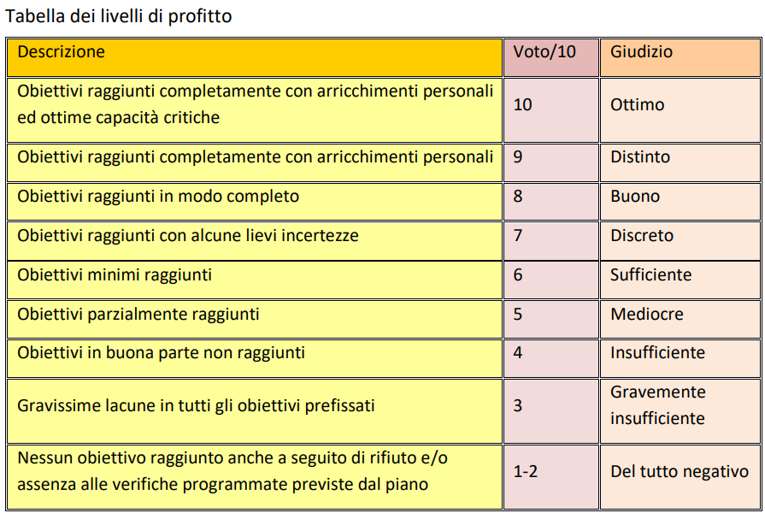

  - Valutazione credito scolastico

Il credito scolastico è stato attribuito dal Consiglio di casse nell’ambito delle bande di oscillazione previste dalla normativa ministeriale, considerando i seguenti indicatori:
- media dei voti, compreso il voto di condotta;
- assiduità della frequenza scolastica, interesse e impegno nella partecipazione al dialogo educativo e alle attività complementari integrative;
- eventuali crediti formativi coerenti con il curricolo.
- Solo gli studenti con un voto pari o superiore a 9 nel comportamento, possono ricevere il punteggio massimo nel credito scolastico.
Le eventuali esperienze maturate al di fuori della scuola, inoltre, sono state valutate secondo i parametri dettati dal D.Lgs. 62/2017.

  - Valutazione specifica per l’insegnamento trasversale dell’Educazione civica

Per la valutazione intermedia e finale delle prove effettuate, i docenti hanno utilizzato la Griglia di valutazione di Educazione civica presente nel PTOF, esprimendo in sede di consiglio una valutazione collegiale del Consiglio di classe, su proposta della docente coordinatrice di Educazione civica.
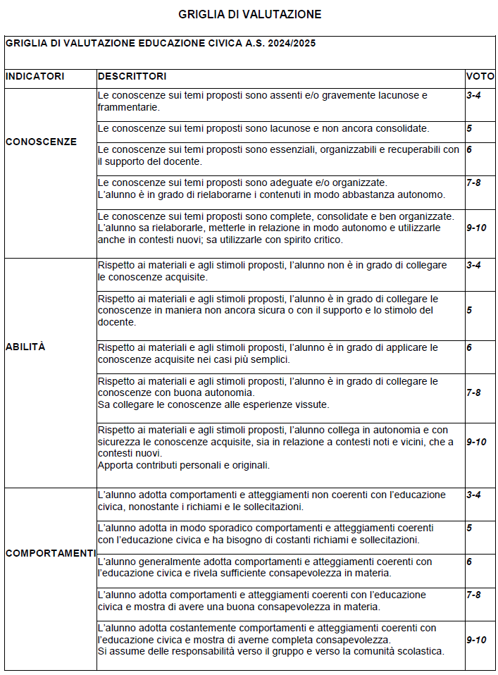

  - Attribuzione voto di condotta

Per l’attribuzione del voto di comportamento i docenti hanno utilizzato la Griglia di valutazione del voto di comportamento presente nel PTOF:

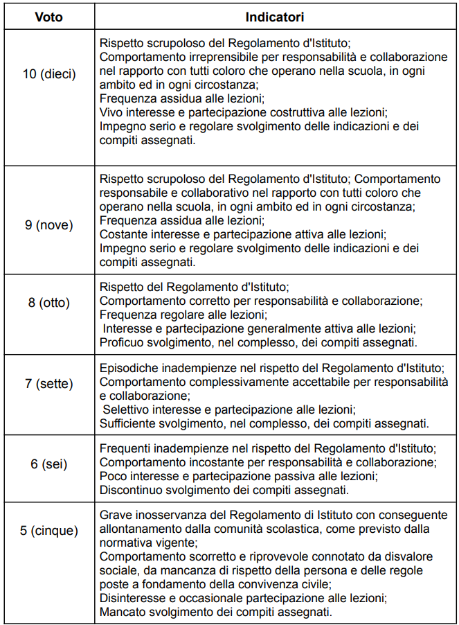

Alcune precisazioni sull'uso dei termini:

- COMPORTAMENTO è l'insieme delle manifestazioni direttamente osservabili con cui l'alunno risponde a diverse situazioni o condizioni scolastiche;
- PARTECIPAZIONE è la manifestazione dell'interesse dell'alunno che prende parte alla vicenda scolastica nella sua globalità e complessità;
- INTERESSE è la disponibilità dell'alunno all'incontro tra le sue personali esigenze e la proposta educativo-disciplinare;
- IMPEGNO è il diligente impiego da parte dell'alunno della volontà e delle proprie forze intellettive nello svolgimento regolare dei doveri scolastici richiesti. In base a quanto disposto dal DM 5 del 16/01/2009, e successivo Regolamento, la votazione insufficiente sarà attribuita "solo in presenza di comportamenti di particolare e oggettiva gravità e dovrà essere adeguatamente motivata".

NOTE: I voti in comportamento dal 10 all’8 sono attribuibili in presenza di almeno tre delle condizioni indicate nella griglia; I voti in comportamento 7 e 6 sono attribuibili in presenza di almeno due delle condizioni indicate nella griglia.

La Legge n. 150 dell’1/10/2024, attraverso la modifica dell’art. 13 c. 2 lettera d) del D.Lgs. n. 62/2017, introduce una innovazione che nell’O.M. 67/2025 prevede, all’art. 3 comma 1, che nel caso di valutazione del comportamento pari a sei decimi, il consiglio di classe assegna un elaborato critico in materia di cittadinanza attiva e solidale da trattare in sede di colloquio dell’esame conclusivo del secondo ciclo. La definizione della tematica oggetto dell’elaborato viene effettuata dal consiglio di classe nel corso dello scrutinio finale; l’assegnazione dell’elaborato ed eventuali altre indicazioni ritenute utili, anche in relazione a tempi e modalità di consegna, vengono comunicate al candidato entro il giorno successivo a quello in cui ha avuto luogo lo scrutinio stesso, tramite comunicazione nell’area riservata del registro elettronico, cui accede il singolo studente con le proprie credenziali. Nel caso di valutazione del comportamento inferiore a sei decimi, il consiglio di classe delibera la non ammissione all’esame di Stato conclusivo del percorso di studi.

  - Verifiche e simulazioni

Le verifiche svolte sono state congrue, scritte, orali e pratiche e sono state curvate sulle esigenze didattiche e sulle peculiarità della classe. Gli studenti e le studentesse sono stati pertanto impegnati nello svolgimento delle seguenti attività:
- compiti tradizionali (temi);
- prove strutturate e semi-strutturate;
- scritture di sintesi;
- verifiche pratiche di laboratorio;
- verifiche orali;
- interventi spontanei e/o sollecitati;
- ricerche e lavori di gruppo;
- simulazioni delle prove scritte (la simulazione della prova di italiano verrà/è stata svolta il …, la simulazione della seconda prova il …)
Entrambe le prove, già predisposte, verranno protocollate entro il 15 maggio ed allegate insieme alle rispettive griglie di valutazione (Allegato 5).

FIRME DEI DOCENTI

Il presente documento è stato letto, approvato e sottoscritto dal Consiglio di classe nel giorno 15 maggio 2026.

DISCIPLINA | DOCENTE | FIRMA
Italiano, Storia
Matematica
Inglese
…

ALLEGATO 1
Programmi svolti e relazioni finali delle singole discipline

DISCIPLINA: ITALIANO e STORIA

…

DISCIPLINA: LINGUA E CULTURA STRANIERA INGLESE
…

DISCIPLINA: MATEMATICA

…

DISCIPLINA: …

…

DISCIPLINA: …

…

DISCIPLINA: SCIENZE MOTORIE E SPORTIVE

…

DISCIPLINA: RELIGIONE CATTOLICA

…

ALLEGATO 2
Curriculo d’Istituto di Educazione civica

ITIS ARMELLINI

CURRICOLO D’ISTITUTO DI EDUCAZIONE CIVICA

PRESENTAZIONE DEL CURRICOLO

La legge 92 del 20 agosto 2019 ha introdotto dall’anno scolastico 2020-2021 l’insegnamento scolastico trasversale dell’Educazione civica nel primo e secondo ciclo d’istruzione.

L’Educazione civica, secondo la legge n.92 del 20 agosto 2019, si riferisce sia alla visione tradizionale dell’apprendimento delle regole che governano la civile convivenza e le Istituzioni, sia ad una visione di un significato più ampio di Educazione alla cittadinanza attiva, di partecipazione all’impegno di migliorare il mondo, all’apertura interculturale.

La natura dell’insegnamento dell’Educazione civica è trasversale e la sua declinazione in modo trasversale nelle discipline scolastiche rappresenta una scelta “fondante” del nostro sistema educativo, contribuendo a “formare cittadini responsabili e attivi e a promuovere la partecipazione piena e consapevole alla vita civica, culturale e sociale delle comunità, nel rispetto delle regole, dei diritti e dei doveri”.

La legge prevede che all’insegnamento trasversale dell’Educazione civica siano dedicate non meno di 33 ore per ciascun anno scolastico e sia attribuita una valutazione intermedia e finale delle attività svolte.

Il carattere trasversale dell’insegnamento dell’Educazione civica attribuisce alla stessa un carattere diverso di una tradizionale disciplina poiché va coniugata con le altre discipline di studio, per evitare superficiali e improduttive aggregazioni di contenuti teorici e per sviluppare processi di interconnessione tra saperi disciplinari ed extradisciplinari e pertanto a prescindere dall’attinenza, richiede “un patto di fondo” tra tutte le discipline.

A partire dall’anno scolastico 2024/2035 i curricoli di Educazione civica si riferiscono ad obiettivi di apprendimento riferiti a livello nazionale.
Tra le tematiche richiamate a livello nazionale si sottolinea una particolare attenzione alla tutela dell’ambiente, alla educazione stradale e alla promozione dell’educazione finanziaria

CORRISPONDENZA DEL CURRICOLO DI EDUCAZIONE CIVICA AGLI OBIETTIVI PTOF EALLE PRIORITÀ DEL RAV.

Il Curricolo di Educazione civica si inserisce nel PTOF d’Istituto contribuendo al raggiungimento del profilo in uscita del diplomato che eventualmente possa seguire un percorso post diploma o universitario.

Lo sviluppo delle competenze in materia di cittadinanza attiva e democratica, il rispetto delle differenze e il dialogo tra le culture, l’assunzione di responsabilità, la solidarietà e la cura dei beni comuni, la consapevolezza dei diritti e dei doveri di ogni cittadino costituiscono obiettivi formativi prioritari dell’ITIS “G. Armellini” così come indicati dall’art.1. comma 7 della legge107/2015.

Relativamente agli obiettivi formativi indicati dall’istituto nel PTOF, il curricolo dell’Educazione civica contribuisce alla formazione socio-culturale degli studenti offrendo spunti di crescita intellettuale, culturale e morale che rafforzino le buone pratiche all’interno delle comunità; costituisce una integrazione del curriculo tecnico offrendo agli studenti spunti di riflessione e apertura verso il mondo circostante, concorre allo sviluppo delle competenze digitali degli studenti, all’utilizzo consapevole e critico dei social network e dei media, oltre che alla prevenzione di ogni forma di discriminazione e di bullismo, anche informatico. Concorre inoltre al potenziamento dell’inclusione intesa come valore e del diritto allo studio degli allievi con BES.

Il contributo del Curricolo di Educazione civica “nell’acquisizione di comportamenti corretti nel rispetto delle comuni norme di civile convivenza e del Regolamento di Istituto”, può essere determinante per il raggiungimento della priorità del RAV relativa alle Competenze Chiave Europee.

OBIETTIVI DEL CURRICOLO

Gli obiettivi che ci si prefigge di realizzare attraverso il Curricolo sono i seguenti:
- Formare cittadini responsabili e attivi.
- Promuovere la partecipazione piena e consapevole alla vita civica, culturale e sociale delle comunità, nel rispetto delle regole, dei diritti e dei doveri.
- Sviluppare la conoscenza della Costituzione italiana e delle istituzioni dell’Unione europea.
- Sostanziare la condivisione e la promozione dei principi di legalità, cittadinanza attiva e digitale, sostenibilità ambientale, diritto alla salute e al benessere della persona.

ASPETTI ORGANIZZATIVI E SVILUPPO DEL CURRICOLO

Il tempo dedicato all’insegnamento dell’Educazione civica non può essere, in ciascun anno di corso, inferiore alle 33 ore annue, per un totale di 165 ore nel quinquennio. Tale tempo va individuato all’interno del monte ore obbligatorio previsto dagli ordinamenti vigenti, eventualmente anche utilizzando le flessibilità possibili nell’ambito dell’autonomia (art.2 comma 3 legge92/2019).

La definizione di tale orario è legata ai percorsi disciplinari e pluridisciplinari riferiti alle varie tematiche, mentre il tempo da dedicare agli aspetti educativi di fondo coincide, come si è detto, con l’intero periodo scolastico.

Le soluzioni organizzative che le scuole del secondo ciclo possono adottare, in applicazione delle disposizioni di cui all’art. 2, commi 4 e 5 della Legge, potranno essere differenti. Per garantire una omogeneità nell’insegnamento è individuato, per ciascuna classe, tra i docenti a cui è affidato l’insegnamento dell’Educazione civica, un docente con compiti di coordinamento che formulerà la proposta di voto in decimi, accogliendo elementi conoscitivi dagli altri docenti interessati dall’insegnamento.

Negli istituti superiori nel cui curricolo siano presenti insegnamenti dell’area giuridico-economica ed il docente abilitato nelle discipline giuridico-economiche sia contitolare nel Consiglio di classe gli sarà affidato l’insegnamento dell’Educazione civica di cui curerà il coordinamento, fermo restando il coinvolgimento degli altri docenti competenti per i diversi obiettivi di apprendimento condivisi in sede di programmazione dai rispettivi Consigli di classe.

Qualora, invece, il docente abilitato nelle discipline giuridico-economiche sia presente in organico dell’autonomia ma non sia già contitolare del Consiglio di classe, egli potrà assumere il coordinamento della disciplina per una o più classi, fatta salva la necessità che in esse si crei uno spazio settimanale in cui, anche in compresenza con altri docenti, possa procedere alla didattica dell’Educazione civica all’interno della quota oraria settimanale, o all’interno della quota di autonomia eventualmente attivata, nelle modalità approvate dal Collegio dei docenti. In questo caso, il Coordinatore dell’Educazione civica, in quanto titolare di un insegnamento aggiuntivo, entra a far parte a pieno titolo del Consiglio o dei Consigli di classe in cui opera.

LE OTTO COMPETENZE CHIAVE PER L’APPRENDIMENTO PERMANENTE

Il Consiglio dell’Unione Europea, nel maggio del 2018, richiamando la propria Raccomandazione del 2006, ha deciso di classificare le competenze chiave per l’apprendimento permanente puntando l’accento su temi particolarmente importanti nella moderna società: lo sviluppo sostenibile e le competenze imprenditoriali, ritenute indispensabili per “assicurare resilienza e capacità di adattarsi ai cambiamenti”.

Dall’ultima classificazione si ha dunque una lista definitiva delle competenze chiave da acquisire a scuola:
- competenza alfabetica funzionale
- competenza multilinguistica
- competenza matematica e competenza in scienze, tecnologie e ingegneria
- competenza digitale
- competenza personale, sociale e capacità di imparare a imparare
- competenza in materia di cittadinanza
- competenza imprenditoriale
- competenza in materia di consapevolezza ed espressione culturali

NUCLEI FONDANTI (DM. 138/2024)

Di seguito vengono indicati i nuclei fondanti, declinati per conoscenze, abilità e competenze, di educazione civica tra i quali il docente potrà attingere, privilegiandone alcuni o tutti in funzione della specificità della classe in cui egli opera, della propria programmazione annuale, della programmazione annuale del consiglio di classe, nonché di eventi contingenti a carattere locale e/o globale che potranno orientare il programma di educazione civica verso alcuni temi piuttosto che altri.

- COSTITUZIONE
- SVILUPPO ECONOMICO E SOSTENIBILITA’
- CITTADINANZA DIGITALE

COMPETENZE (DM. 138 /2024)

Sviluppare atteggiamenti e adottare comportamenti fondati sul rispetto verso ogni persona, sulla responsabilità individuale, sulla legalità, sulla partecipazione e la solidarietà, sulla importanza del lavoro, sostenuti dalla conoscenza della Carta costituzionale, della Carta dei Diritti fondamentali dell’Unione Europea e della dichiarazione Internazionale dei diritti umani. Conoscere il significato della appartenenza ad una comunità, locale e nazionale. Approfondire il concetto di Patria.

Interagire correttamente con le istituzioni nella vita quotidiana, nella partecipazione e nell’esercizio della cittadinanza attiva, a partire dalla conoscenza dell’organizzazione e delle funzioni dello Stato, dell’Unione europea, degli organismi internazionali, delle regioni e delle autonomie locali.

Rispettare le regole e le norme che governano lo stato di diritto, la convivenza sociale e la vita quotidiana in famiglia, a scuola, nella comunità, nel mondo del lavoro al fine di comunicare e rapportarsi correttamente con gli altri, esercitare consapevolmente i propri diritti e doveri per contribuire al bene comune e al rispetto dei diritti delle persone.

Sviluppare atteggiamenti e comportamenti responsabili volti alla tutela della salute e del benessere psicofisico.

Comprendere l’importanza della crescita economica. Sviluppare atteggiamenti e comportamenti responsabili volti alla tutela dell’ambiente, degli ecosistemi e delle risorse naturali per uno sviluppo economico rispettoso dell’ambiente

Acquisire la consapevolezza delle situazioni di rischio del proprio territorio, delle potenzialità e dei limiti dello sviluppo e degli effetti delle attività umane sull’ambiente. Adottare comportamenti responsabili verso l’ambiente.

Maturare scelte e condotte di tutela dei beni materiali e immateriali.

Maturare scelte e condotte di tutela del risparmio e assicurativa nonché di pianificazione di percorsi previdenziali e di utilizzo responsabile delle risorse finanziarie. Riconoscere il valore dell’impresa e dell’iniziativa economica privata.

Maturare scelte e condotte di contrasto all’illegalità.

Sviluppare la capacità di accedere alle informazioni, alle fonti, ai contenuti digitali, in modo critico, responsabile e consapevole.

Individuare le forme di comunicazione digitale adeguate, adottando e rispettando le regole comportamentali proprie di ciascun contesto comunicativo.

Gestire l’identità digitale e i dati della rete, salvaguardando la propria e altrui sicurezza negli ambienti digitali, evitando minacce per la salute e il benessere fisico e psicologico di sé e degli altri.

IMPIANTO ORARIO

Di seguito si riporta il monte ore annuale che, all’interno del monte ore curriculare di ogni disciplina, verrà dedicato allo svolgimento del programma di Educazione civica.
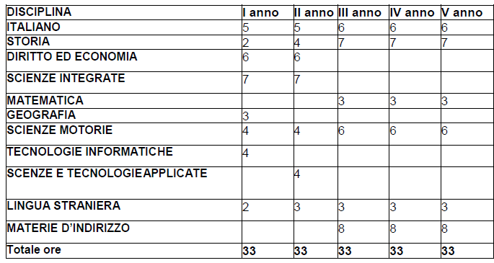

Il coordinamento sarà affidato nel biennio ai docenti di diritto e nel triennio ad un docente individuato dal C.d.c. tra i suoi componenti.

METODOLOGIE
La trasversalità dell’insegnamento offre un paradigma di riferimento diverso da quello delle
discipline. L’educazione civica, pertanto, supera i canoni di una tradizionale disciplina, assumendo più propriamente la valenza di matrice valoriale trasversale da coniugare con le discipline di studio, per evitare superficiali e improduttive aggregazioni di contenuti teorici e per sviluppare processi di interconnessione tra saperi.
A tal fine, occorrerà promuovere un apprendimento attivo, esplorativo, riflessivo e collaborativo, privilegiando metodologie didattiche capaci di valorizzare l’attività di laboratorio e l’apprendimento centrato sull’esperienza.

Sarà, pertanto, preferibile utilizzare una metodologia di tipo laboratoriale:
- attiva, che permetta di compiere scelte e azioni, mettendo in atto comportamenti responsabili e in autonomia;
- che sia trasversale alle discipline e utilizzi i loro diversi linguaggi;
- che sappia adottare in ogni fase del lavoro una pluralità di strumenti espressivi (mediatori iconici e verbali, narrativi, descrittivi e prassici (giochi di ruolo, simulazioni…);
- che utilizzi strategie interattive che rendano esplicito il lavoro di elaborazione e di produzione compiuto dagli studenti;
- basata sulla didattica per problemi (problem posing, problem setting, problem solving);
- che produca apprendimenti contestualizzati e significativi;
- che, a partire da una costante partecipazione degli alunni, preveda una continua elaborazione ideativa ed un’attenzione costante ai processi che man mano emergono;
- che promuova il ricorso alle diverse fonti per un confronto costante dei riferimenti e una condivisione dei significati;
- che preveda forme di autovalutazione e di valutazione formativa continua, regolatrici dell’attività di insegnamento e dei processi di apprendimento.

Le tecniche e le procedure da privilegiare nell’educazione alla cittadinanza sono:
- un costante utilizzo del brainstorming e del circle time come strumenti d’interazione utile all’espressione individuale, al confronto di gruppo per l’autoregolazione e lo sviluppo di capacità di confronto/riflessione;
- momenti sia di attività individuale sia di discussione collettiva, analisi e confronto di gruppo delle esperienze per mediarne i significati e ricavarne generalizzazioni e regole/comportamenti di applicazione concreta;
- individuazione e de-costruzione di modelli, stereotipi, pregiudizi, analisi di situazioni aperte come stimolo alla discussione e/o al lavoro collaborativo, interpretazioni condivise/divergenti, costruzioni di senso;
- giochi di ruolo, simulazioni e tecnica del “teatro” e del debate.

PROGRAMMAZIONE PER CONSIGLIO DI CLASSE
Ciascun consiglio di classe progetta ad inizio a.s. almeno un modulo interdisciplinare per periodo didattico secondo il seguente modello:
PROGRAMMAZIONE DI ED. CIVICA PER C.d.C.
COMPETENZE:
(indicare solo quelle da sviluppare)
CLASSE:
TITOLO MODULO INTERDISCIPLINARE:
DISCIPLINA | ORE DI LEZIONE |  | NUCLEO CONCETTUALE | CONOSCENZE | ABILITÀ

Il modulo interdisciplinare deve coinvolgere le materie stabilite nell’impianto orario per un totale complessivo annuale di almeno 33 ore.

VALUTAZIONE
La valutazione è coerente con lo sviluppo delle competenze e con il conseguimento di abilità e conoscenze indicate nella programmazione per l’insegnamento dell’educazione civica e affrontate durante l’attività didattica.
Essa non solo accerta conoscenze, ma osserva e descrive competenze metodologico trasversali.
Ogni C.d.c. predispone per ogni periodo didattico almeno una prova coerente con l’organizzazione e le finalità della programmazione del C.d.c. e viene valutata collegialmente avvalendosi di strumenti condivisi, quali rubriche e griglie di osservazione.
In sede di scrutinio il docente coordinatore dell’insegnamento formula la proposta di valutazione, espressa ai sensi della normativa vigente, da inserire nel documento di valutazione.
La valutazione degli alunni che presentano difficoltà di apprendimento (e che seguono la programmazione della classe) non è diversa da quella degli altri studenti. Essi sono chiamati a svolgere le stesse attività, con gli adattamenti necessari per tenere conto delle loro difficoltà.

ALLEGATO 3
Griglia nazionale di valutazione del colloqui
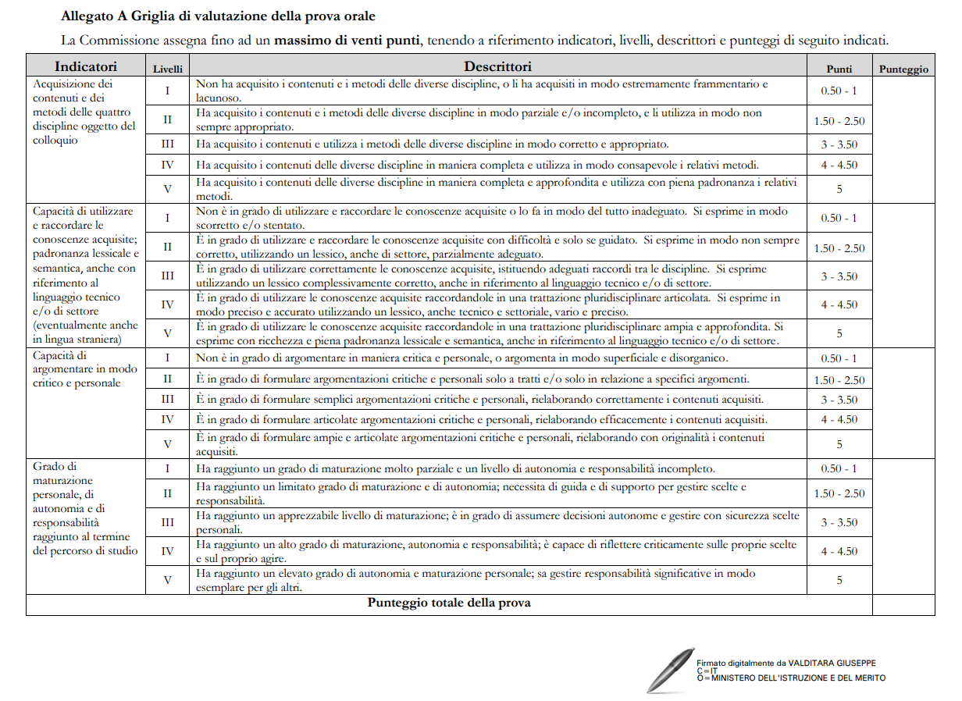

ALLEGATO 4
Tabella di attribuzione credito scolastico per la classe quinta in sede di ammissione all’Esame di Maturità

Esame di maturità 2026: attribuzione del credito scolastico
Il credito scolastico è un punteggio che i docenti della scuola secondaria assegnano nello scrutinio finale degli ultimi tre anni.

Il voto finale del percorso di scuola secondaria di secondo grado (100/100), pertanto, è il risultato della somma del credito scolastico e dei voti ottenuti nelle prove d’esame (due prove scritte a carattere nazionale e un colloquio):
- prima prova (massimo 20 punti);
- seconda prova (massimo 20 punti);
- colloquio (massimo 20 punti);
- credito scolastico (massimo 40 punti).
Il credito scolastico è attribuito (ai candidati interni) dal consiglio di classe in sede di scrutinio finale.
Il consiglio procede all’attribuzione del credito maturato nel secondo biennio e nell’ultimo anno, attribuendo sino ad un massimo di 40 punti, così distribuiti:
- 12 punti (al massimo) per il III anno;
- 13 punti (al massimo) per il IV anno;
- 15 punti (al massimo) per il V anno.
L’attribuzione del credito avviene in base alla tabella A allegata al Decreto legislativo 62 del 2017:

TABELLA
Attribuzione credito scolastico
Media dei voti | Fasce di credito III ANNO | Fasce di credito IV ANNO | Fasce di credito V ANNO
M < 6 | - | - | 7 – 8
M = 6 | 7 – 8 | 8 – 9 | 9 – 10
6 < M < 7 | 8 – 9 | 9 – 10 | 10 – 11
7< M < 8 | 9 – 10 | 10 – 11 | 11 – 12
8 < M < 9 | 10 – 11 | 11 – 12 | 13 – 14
9 < M < 10 | 11 – 12 | 12 – 13 | 14 – 15

Nella definizione del credito scolastico si tiene conto anche della partecipazione alle attività di FSLe Orientamento.
Solo gli studenti con un voto pari o superiore a 9 nel comportamento, possono ricevere il punteggio massimo nel credito scolastico.
I docenti di religione cattolica/attività alternative partecipano, a pieno titolo, alle decisioni del consiglio di classe relative all’attribuzione del credito scolastico.

ALLEGATO 5
SIMULAZIONI PRIMA E SECONDA PROVA D’ESAME

SIMULAZIONE PRIMA PROVA SCRITTA

GRIGLIE DI VALUTAZIONE

TESTO DELLA PROVA

GRIGLIE DI VALUTAZIONE (A)

GRIGLIE DI VALUTAZIONE (B)

SIMULAZIONE SECONDA PROVA SCRITTA

GRIGLIE DI VALUTAZIONE

TESTO DELLA PROVA

GRIGLIA PER LA VALUTAZIONE DELLA SECONDA PROVA (a)

GRIGLIA PER LA VALUTAZIONE DELLA SECONDA PROVA (b)

